Correcciones cuaderno de estudio cs_07_07_co

Eliminar texto y trasladar el VER

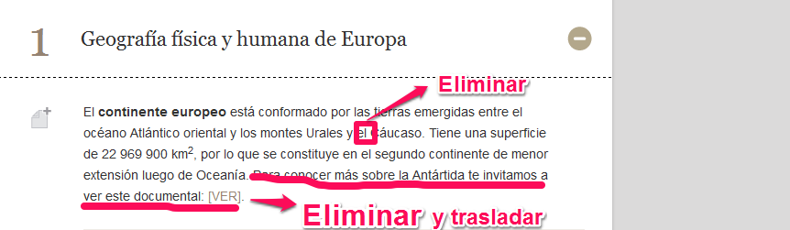

El VER debe quedar aquí:

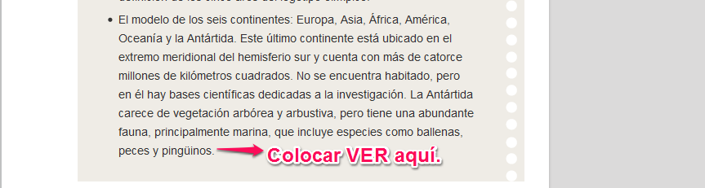

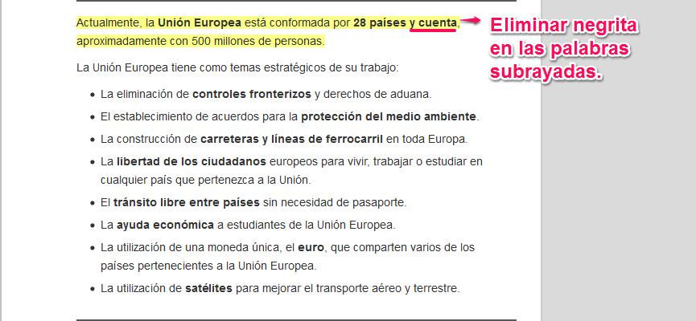

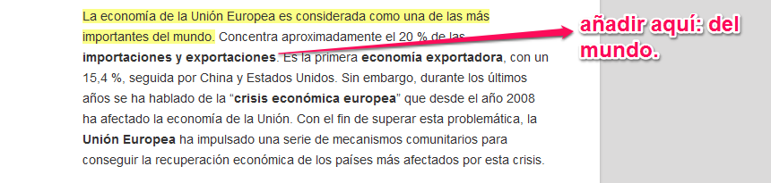

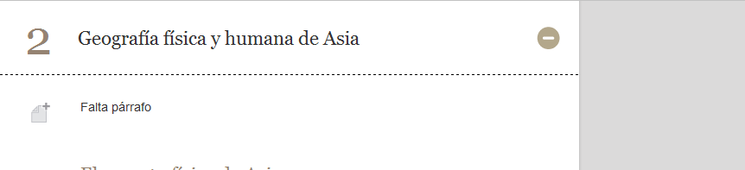

El párrafo que falta debe decir lo siguiente: “Asia es el continente más grande y poblado del planeta tierra, ocupando la mayor parte del hemisferio oriental. En Asia se encuentra, además, la cuna de las civilizaciones más antiguas de la historia humana y de la mayoría de las religiones que se practican en la actualidad, así como algunas de las economías más grandes del mundo actual.”

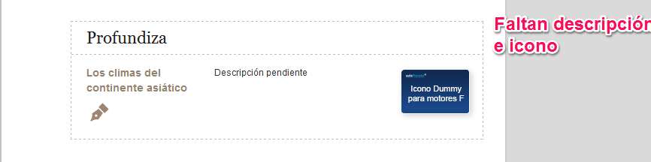

La descripción de este profundiza debe decir lo siguiente: “Interactivo con preguntas que permite identificar con claridad la ubicación geográfica de los principales climas del continente asiático.”

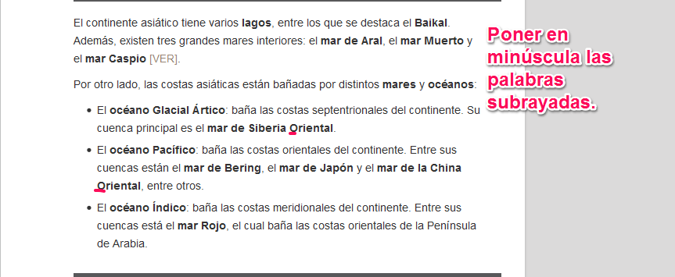

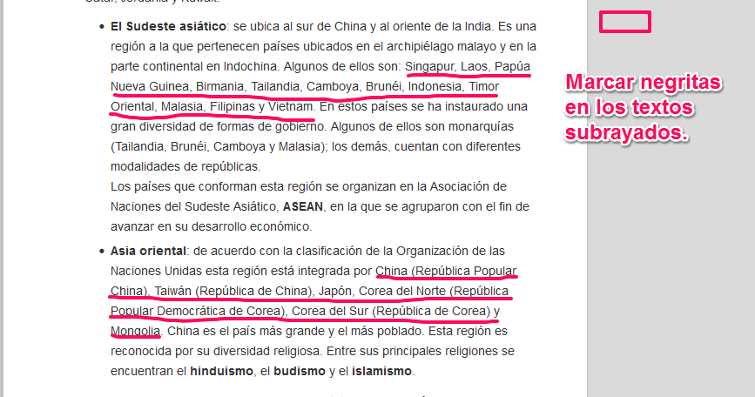

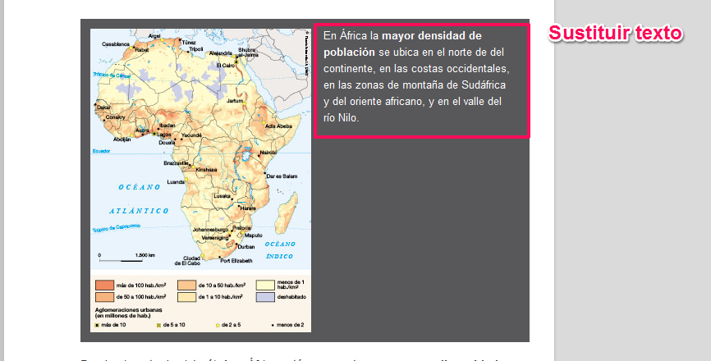

Sustituir texto por el siguiente: “En este mapa se pueden identificar las zonas más densamente pobladas y las menos densamente pobladas del continente africano. Regiones como los desiertos de Sahara y Kalahari se hallan casi totalmente deshabitadas, mientras que los valles fluviales, las costas y la región de los Grandes Lagos y la meseta de Etiopía están muy densamente pobladas.”

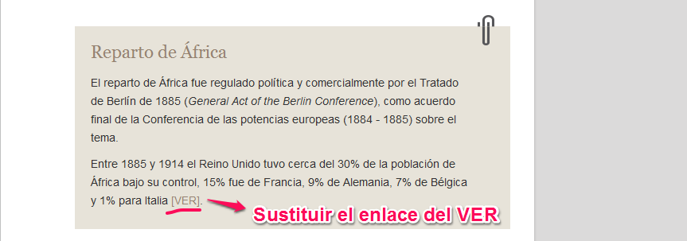

Sustituir el enlace que hay en este VER por este otro:

<http://www.historiacontemporanea.com/pages/bloque2/imperialismo-y-colonizacion/documentos_historicos/acta-general-de-la-conferencia-de-berlin-26-febrero-1885>

